ASSUNTO :. INDICO PARA QUE O DEPARTAMENTO COMPETENTE, REALIZE REPAROS NA CALÇADA QUE FICA NA MARGEM DO MORRO DO SUFOCO.

DESPACHO

SALA DAS SESSÕES ____/____/_____

PRESIDENTE DA MESA

INDICAÇÃO Nº , DE 2013

SENHOR PRESIDENTE,
SENHORES VEREADORES,

INDICO ao Exmo Senhor Prefeito Municipal para que junto ao Departamento competente reparos na calçada próxima ao inicio do Morro do Sufoco.

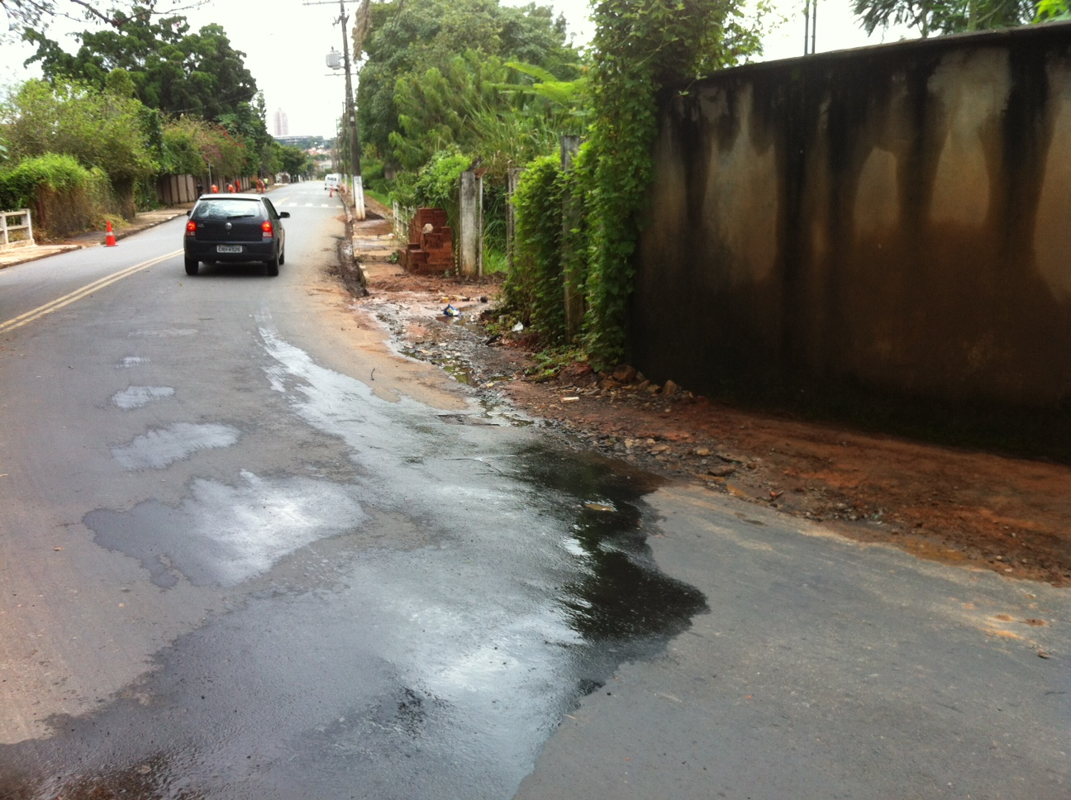

SALA DAS SESSÕES “VEREADOR SANTO RÓTOLLI”, aos 04 de Abril de 2013

VEREADOR LUIS ROBERTO TAVARES

